《数据库系统原理》课程

实验报告

**主题名称： 第1次SQL实验报告**

**学 号：**

**姓 名：**

**目 录**

上机实验一 1

上机实验二 2

上机实验三 3

上机实验四 4

**【说明】**

**1.根据上机实际要求完成情况填写；**

**2.格式要求：中文字体：宋体小四；**

**英文字体：Times New Roman，小四；**

**行间距：20磅。**

上机实验一

1. **实验目的**

**熟悉实验环境**

1. **实验环境**

**MS SQL Server ？**

**openGauss（虚拟机？弹性云） ？**

1. **安装配置过程中遇到的问题和总结**

在linux中使用包管理器几乎没有问题

上机实验二

## **一、实验目的**

通过本次实验，掌握 SQL 中 SELECT 语句的基本用法，包括：

数据表的创建与结构设计；

数据的插入、更新、删除操作；

索引的使用与管理；

使用 SELECT 语句进行基本查询与嵌套查询；

使用聚合函数（如 AVG、MAX、MIN、COUNT）进行数据统计。

## **二、实验环境**

数据库平台：Microsoft SQL Server / openGauss（可根据实际选择）

操作系统：Windows / Linux（虚拟机或弹性云环境均可）

数据库工具：SQL Server Management Studio（SSMS）或 DBeaver / Data Studio 等数据库客户端工具

1. **实验报告内容（需要抄写题目要求）**

表的定义

1. Create Table Student

(

Sno Char(7) primary key,

Sname varchar(20) not null,

Ssex char(2) not n

ull,Sage smallint,

Clno char(5) not null

)

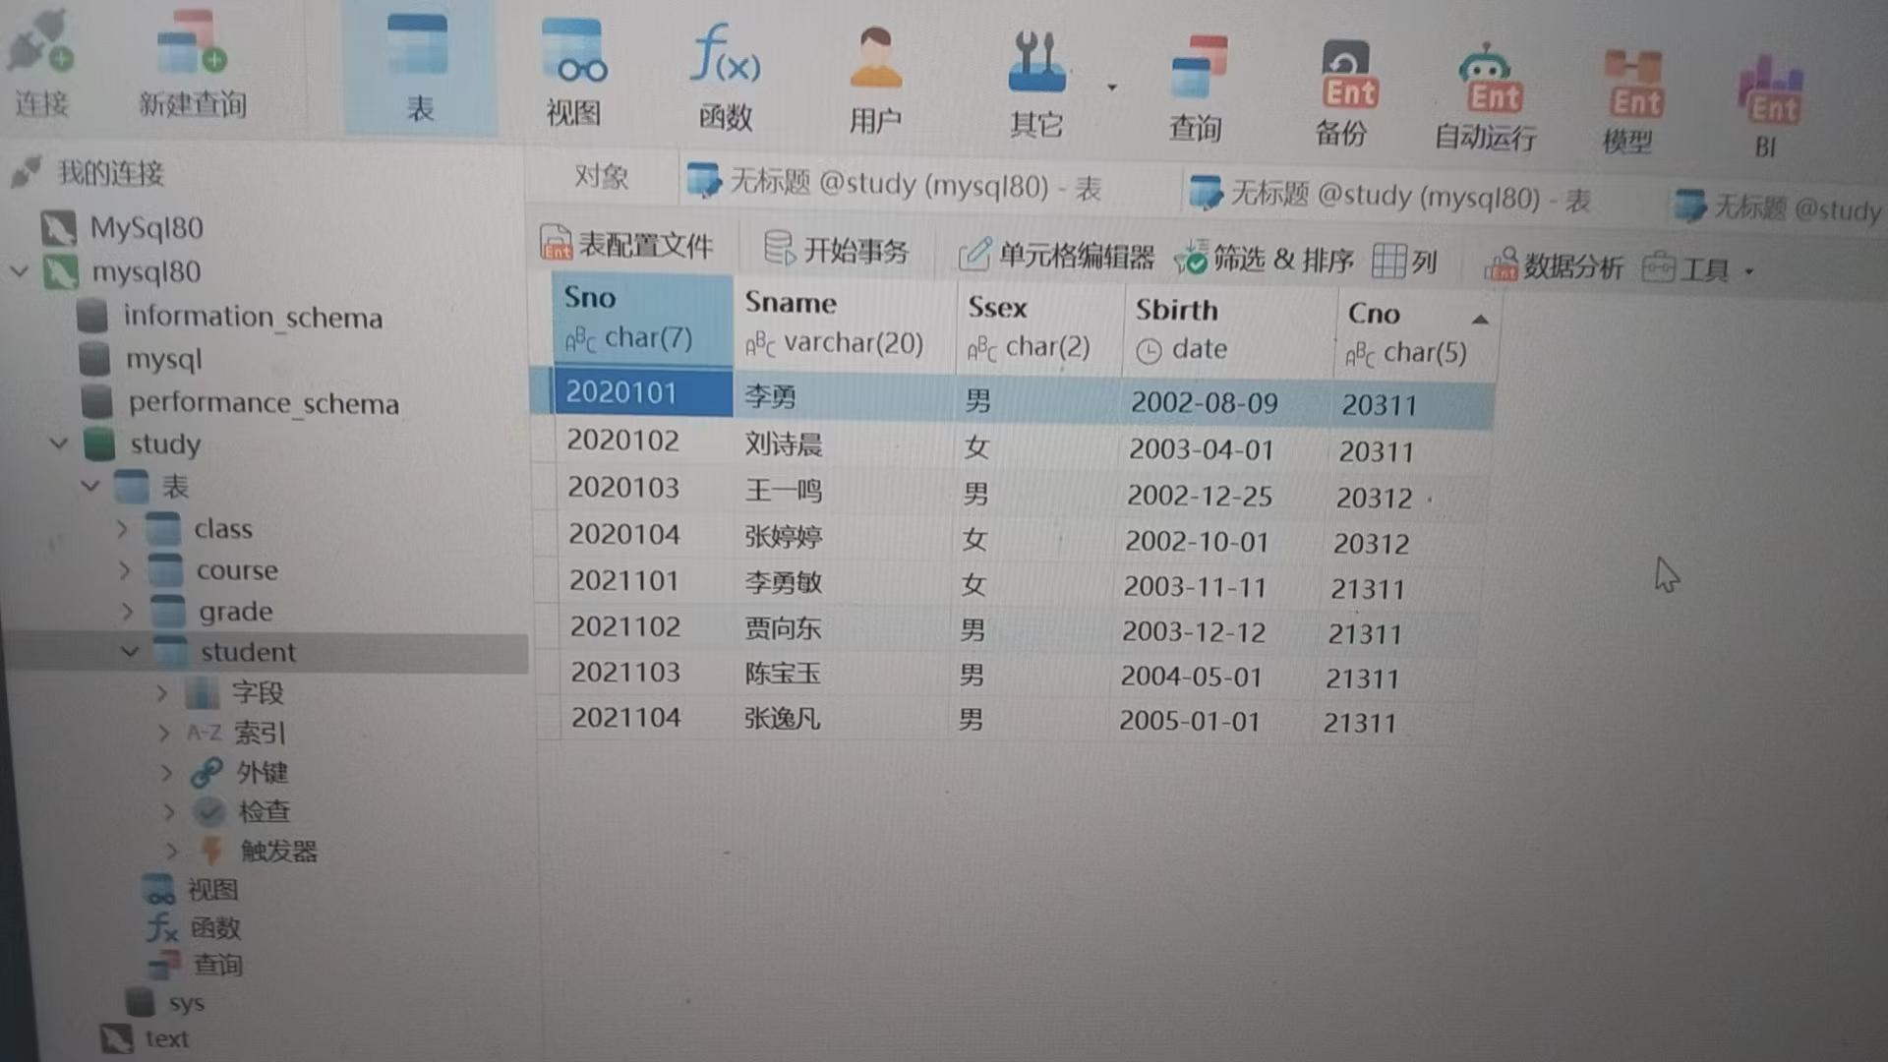

2.CREATE TABLE Course (

Cno CHAR(1) NOT NULL UNIQUE,

Cname VARCHAR(20) NOT NULL,

Credit SMALLINT,

Cpno CHAR(1)

);

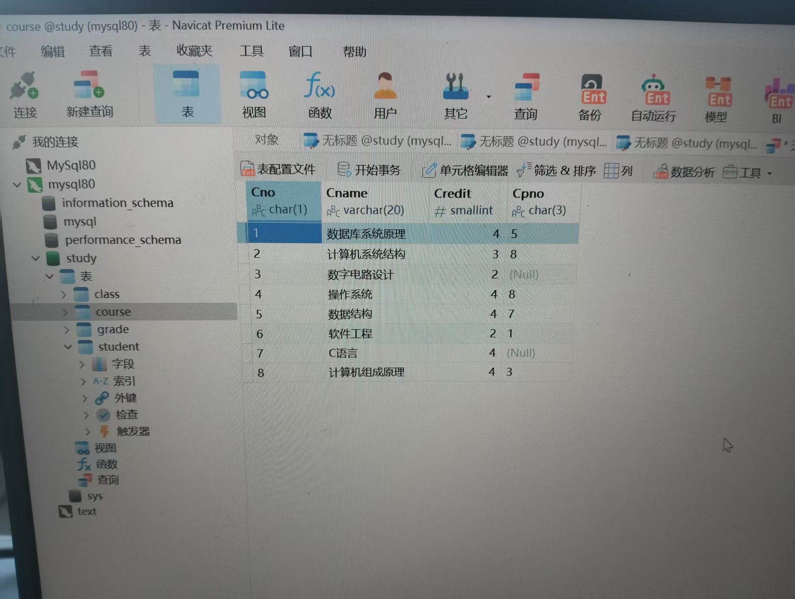

1. Create Table class

(

Clno char(5) not null unique,

Speciality varchar(20) not null,

Inyear char(4) not null,

Number int ,

Monitor char(7)

)

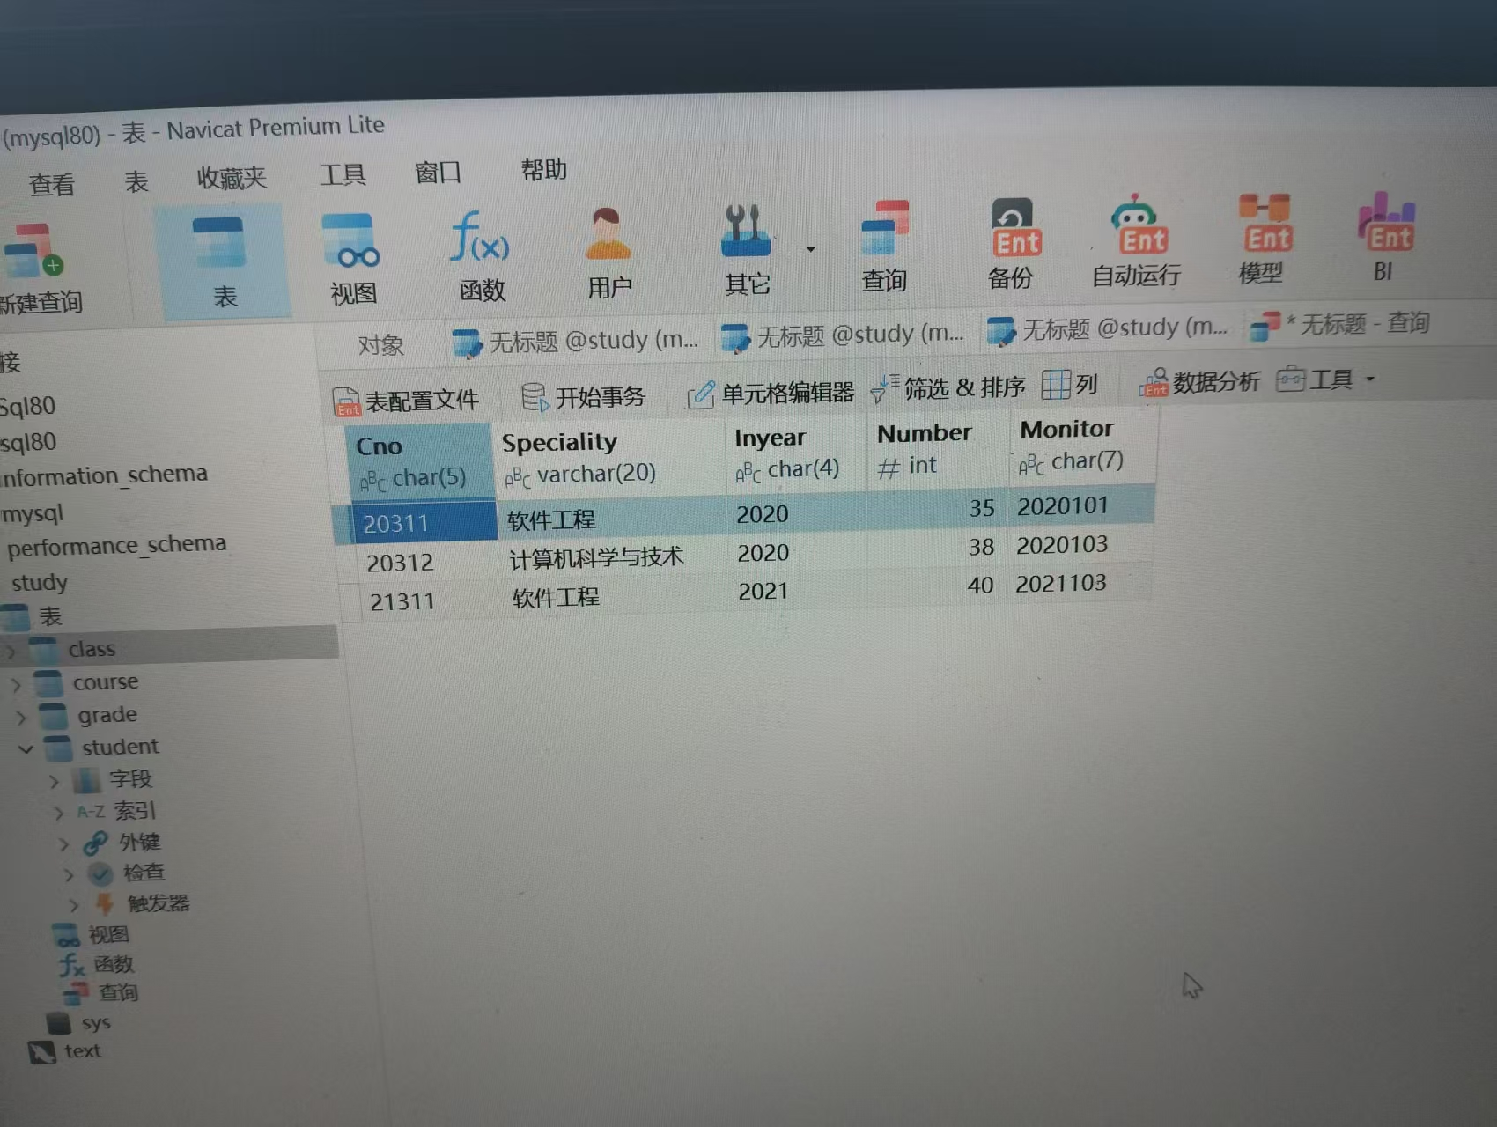

1. create Table Grade

(

Sno char(7) not null,

Cno Char(1) not null,

Gmark Numeric(4,1)

）

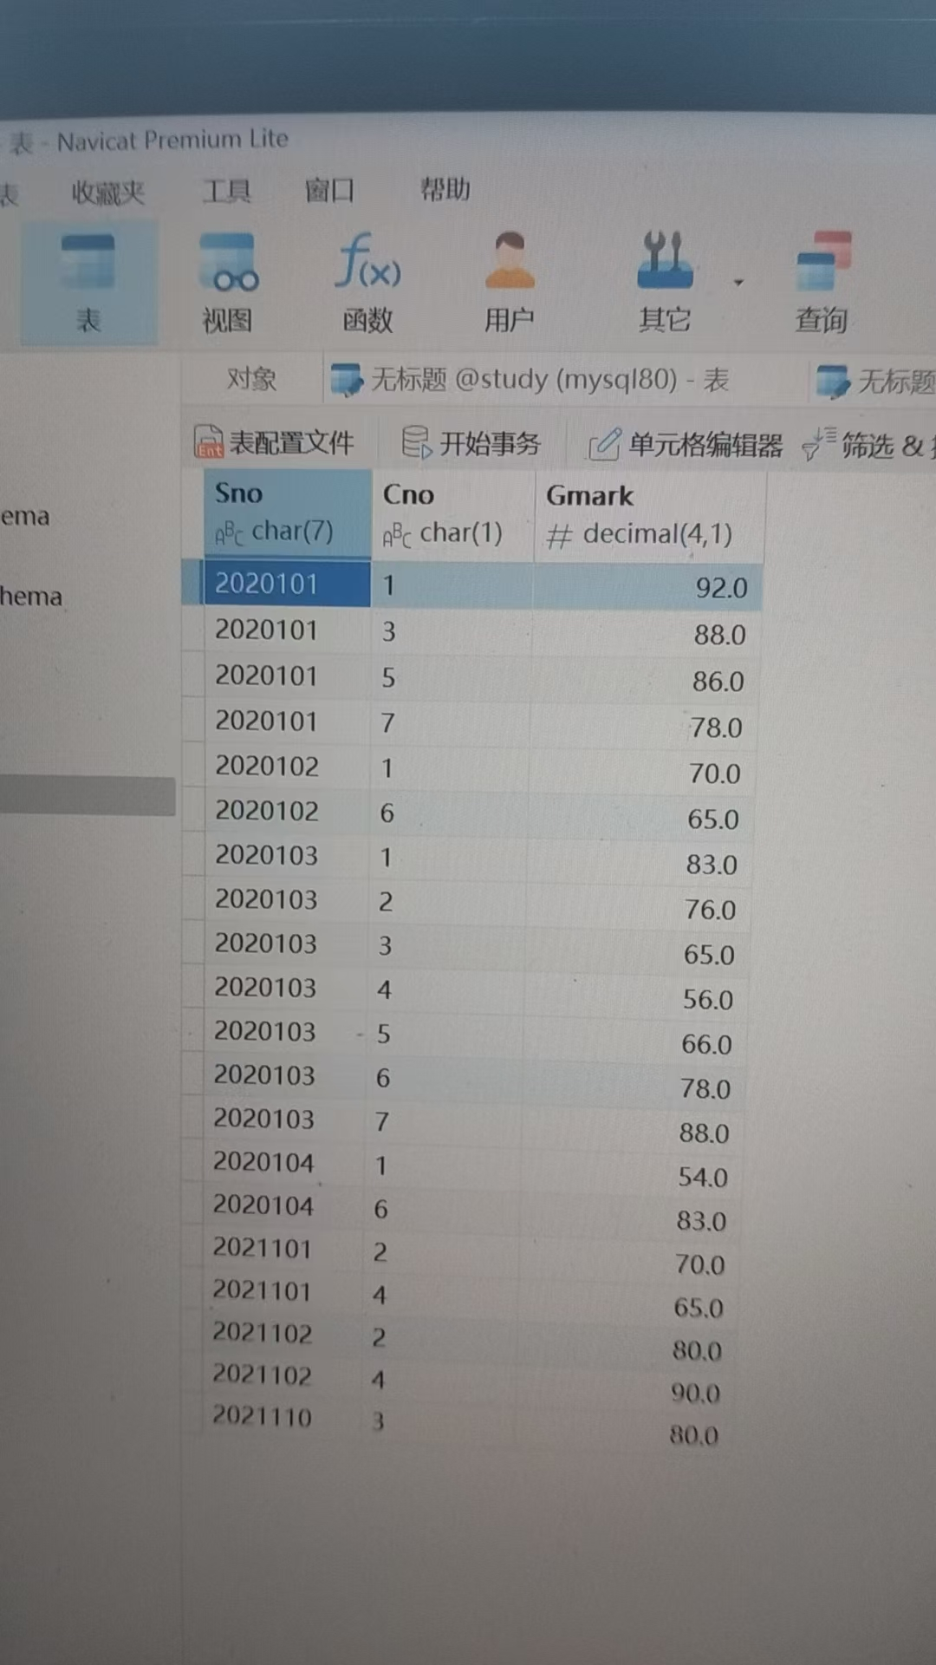

11

1. alter table Student add Nation Varchar(20);添加字段

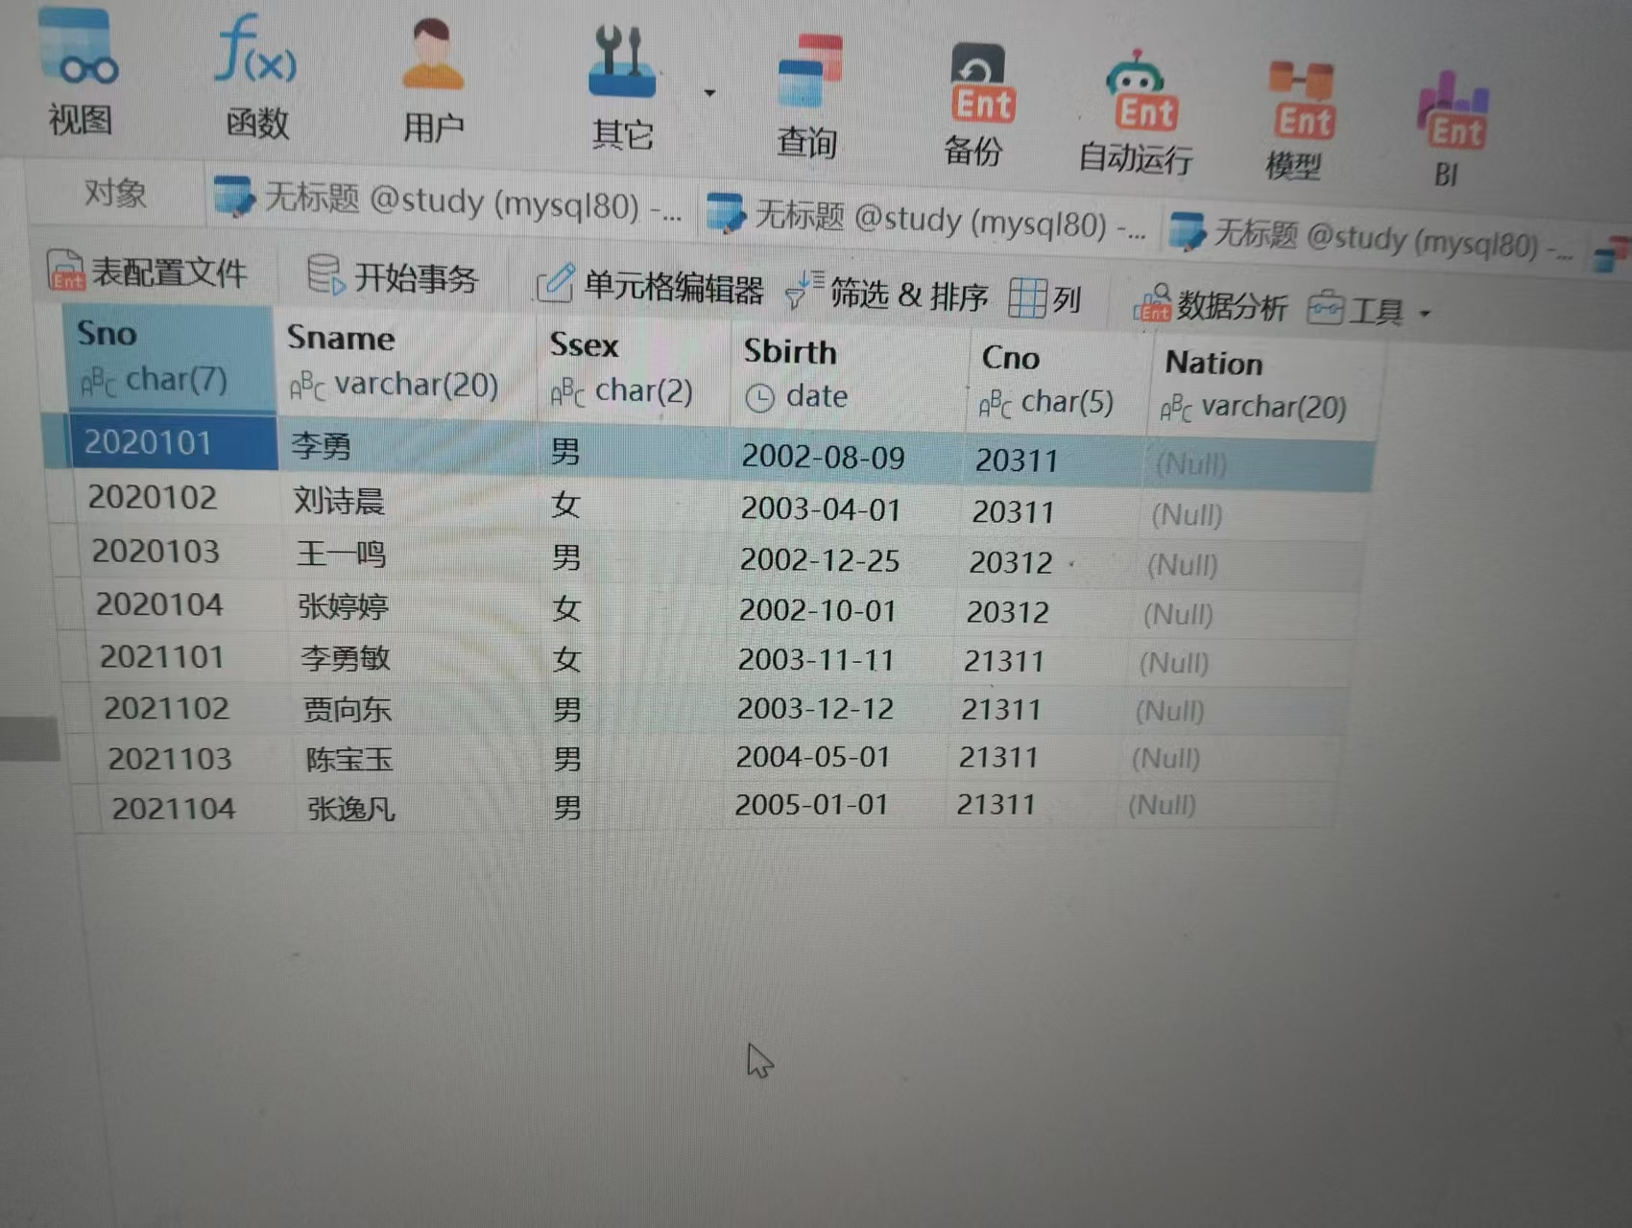

2. alter table Student drop column Nation;删除字段

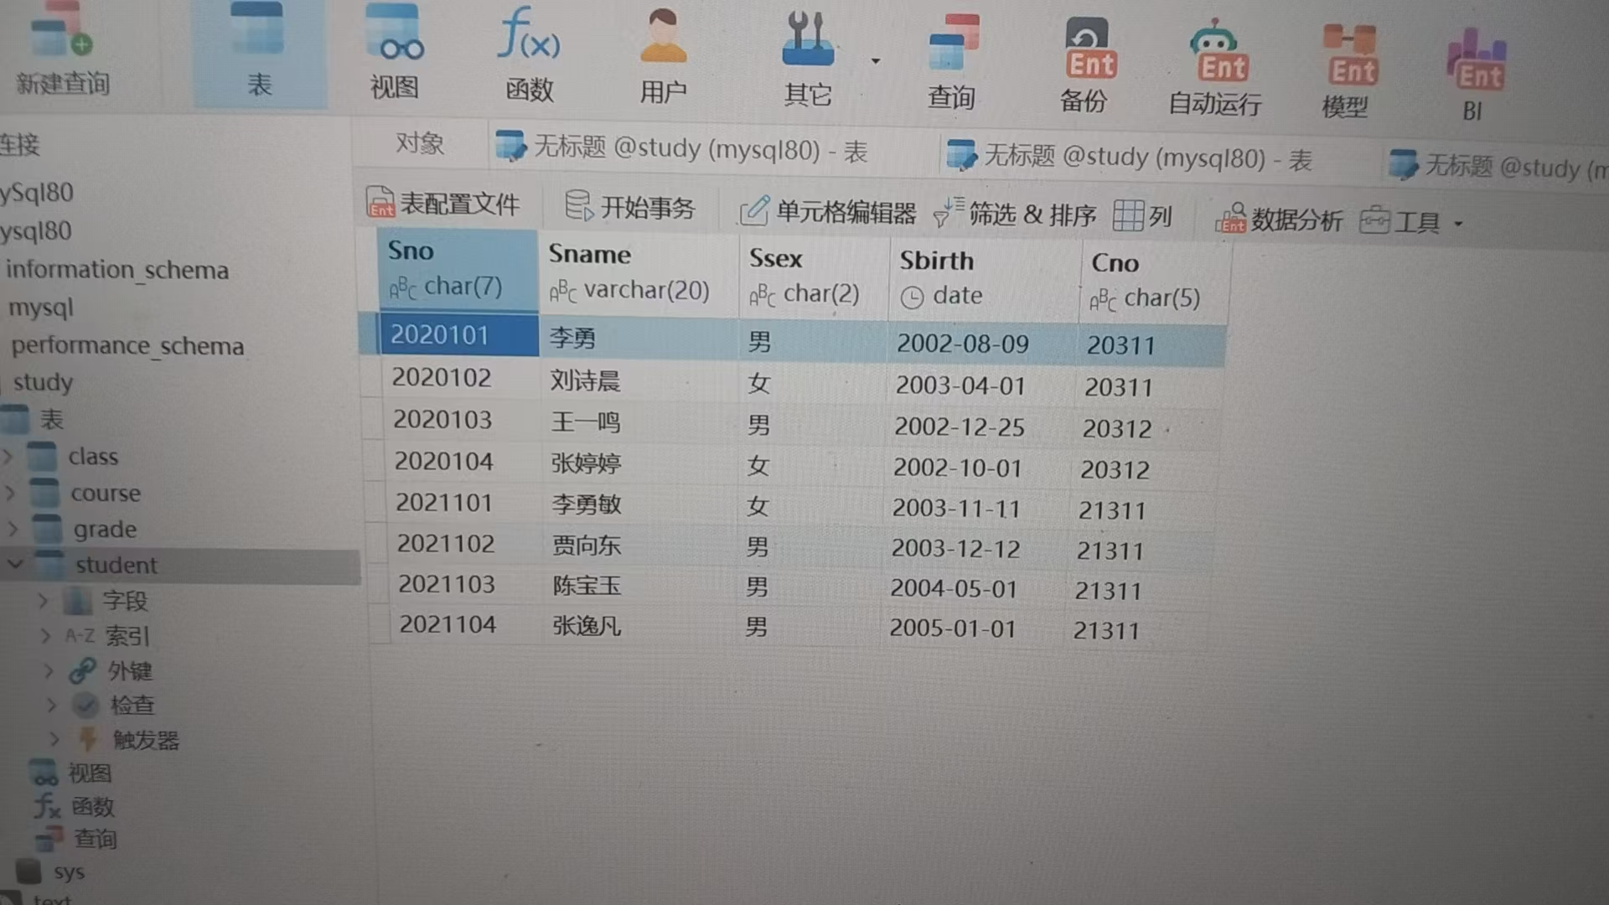

3. insert into Grade values('2021110','3',80);插入成绩记录



4. update Grade set Gmark=70 where Sno='2021110';更新成绩

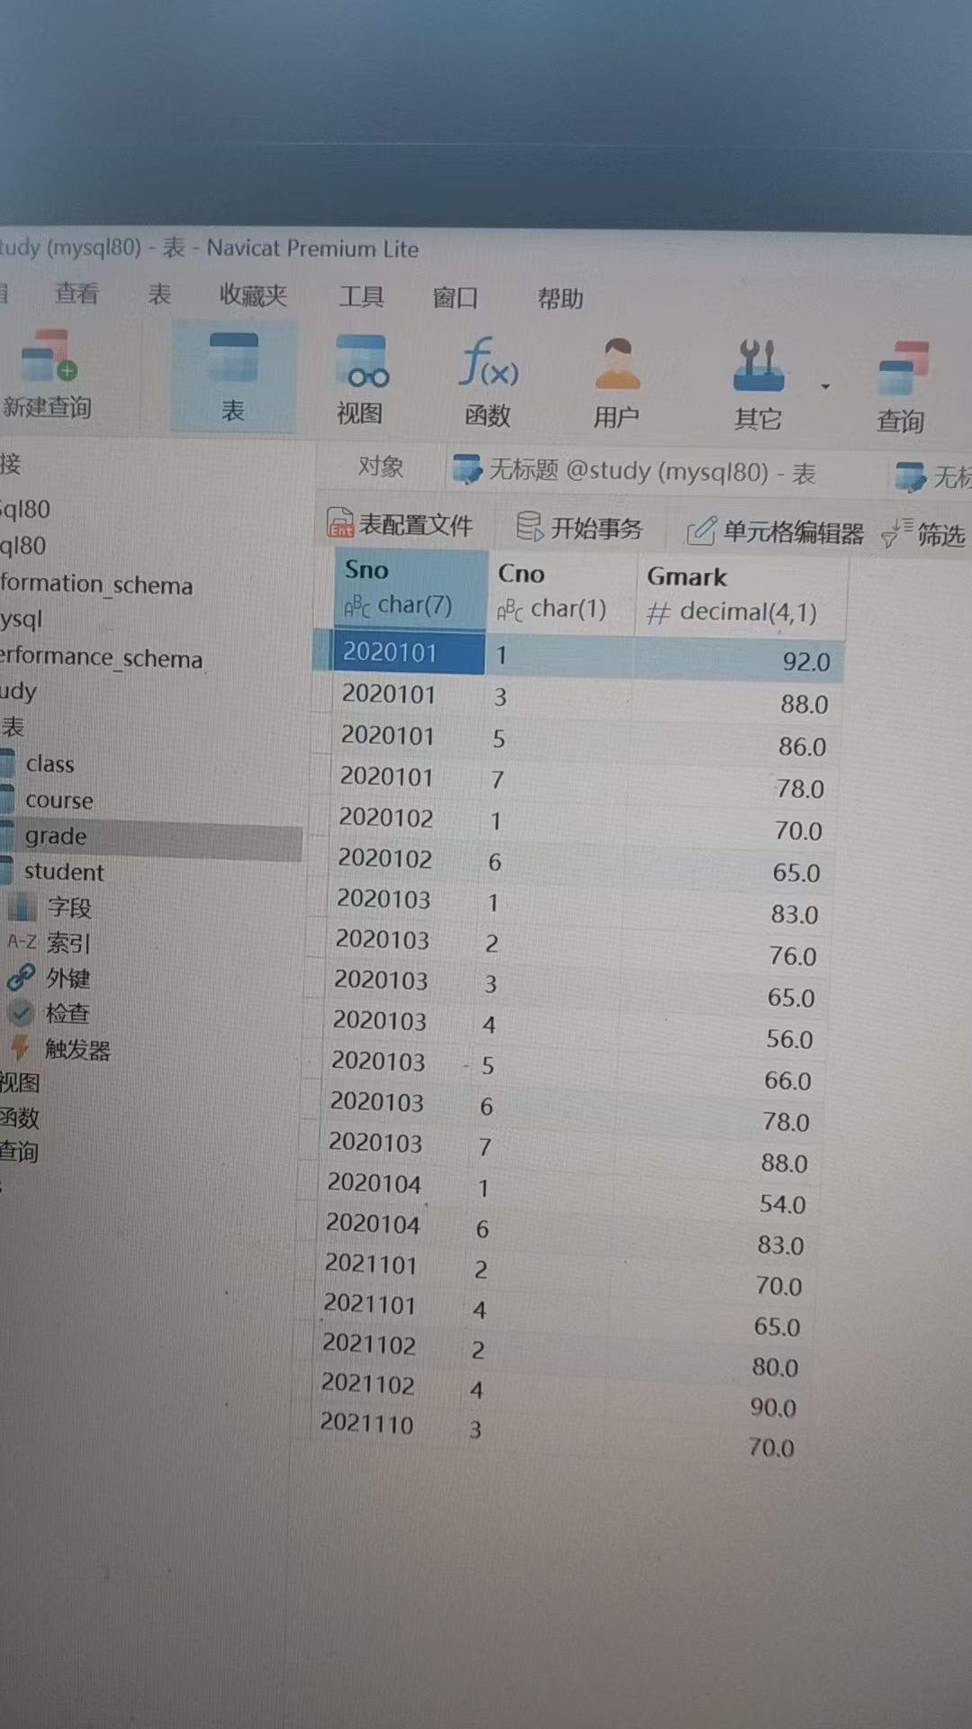

5. delete Grade where Sno = '2021110';删除成绩

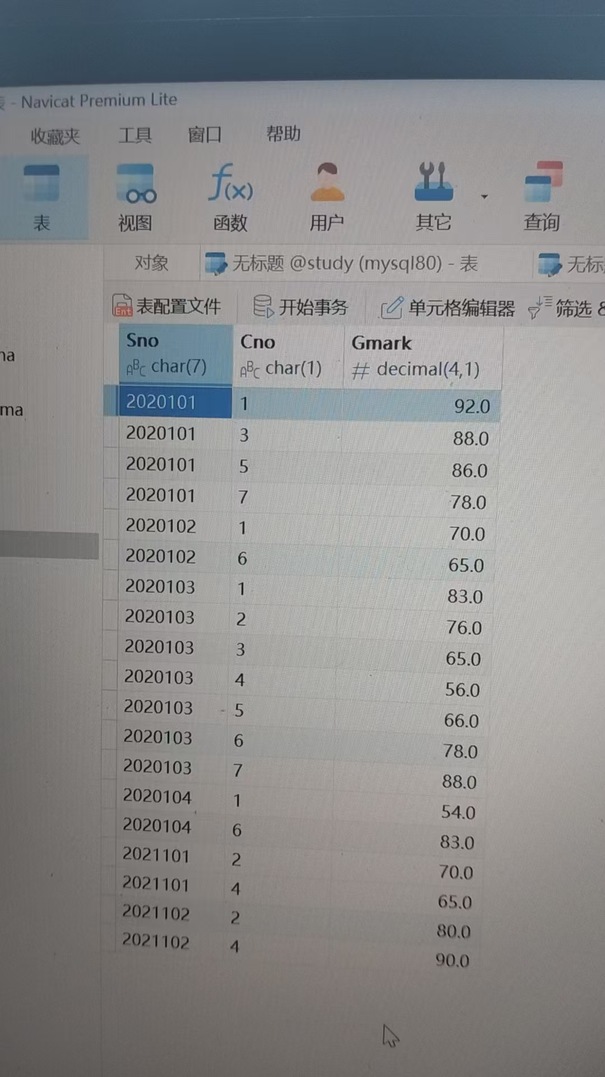

6. create index IX_Class on Student(Clno);创建索引

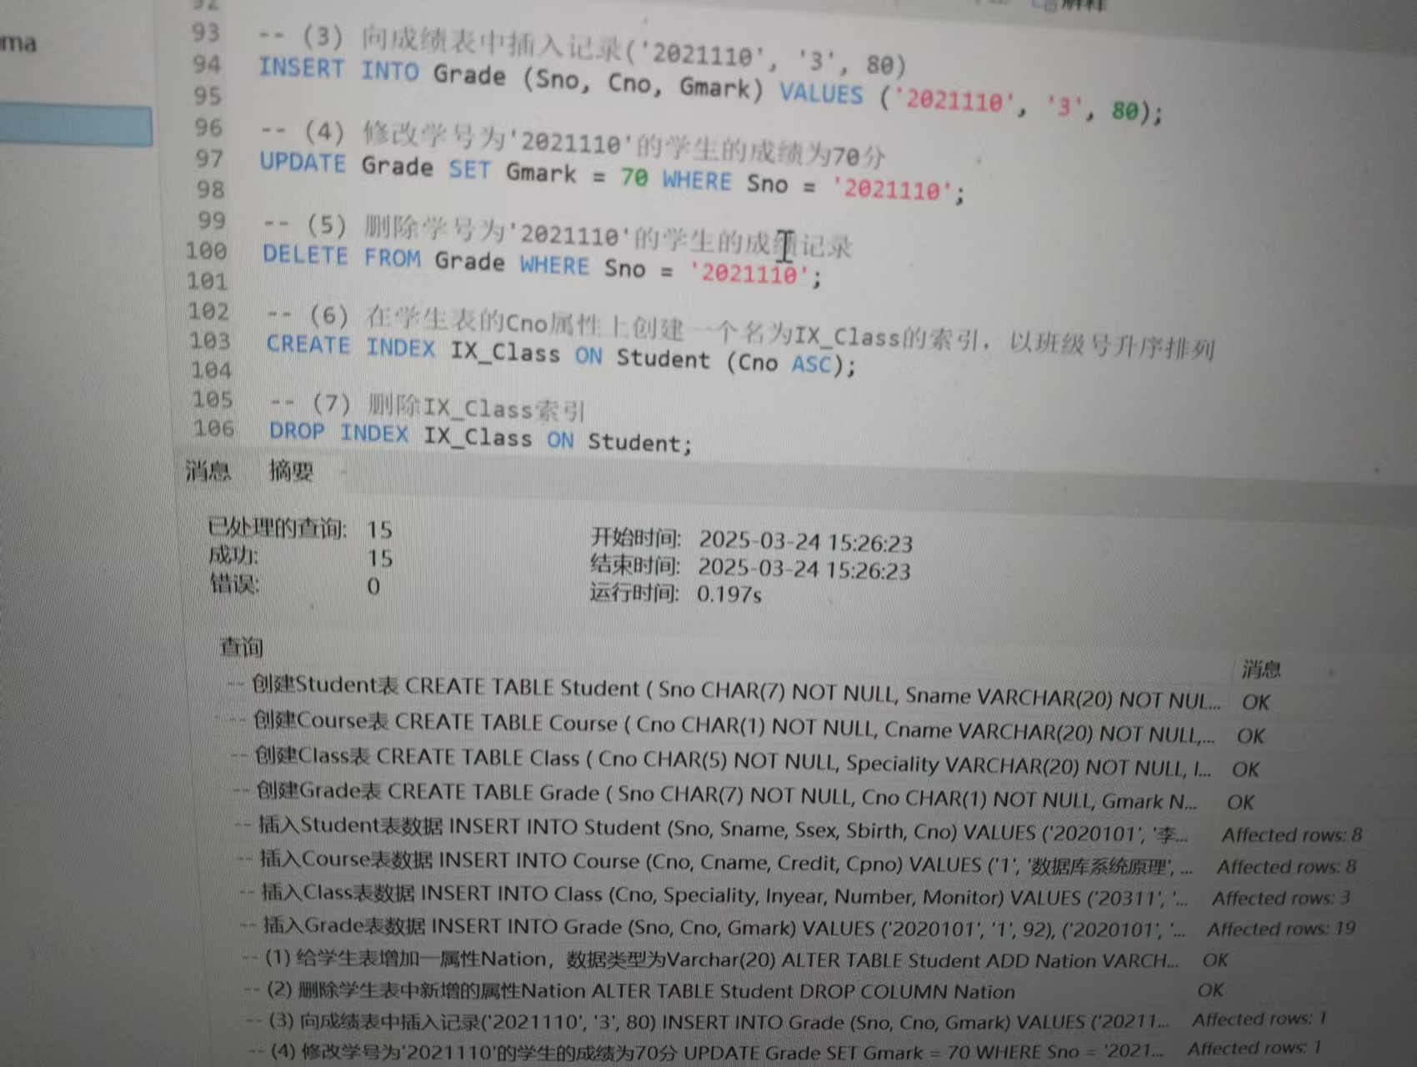

7. drop index Student.IX_Class;删除索引



12

1. select distinct Cno from Grade;查询所有不同课程号

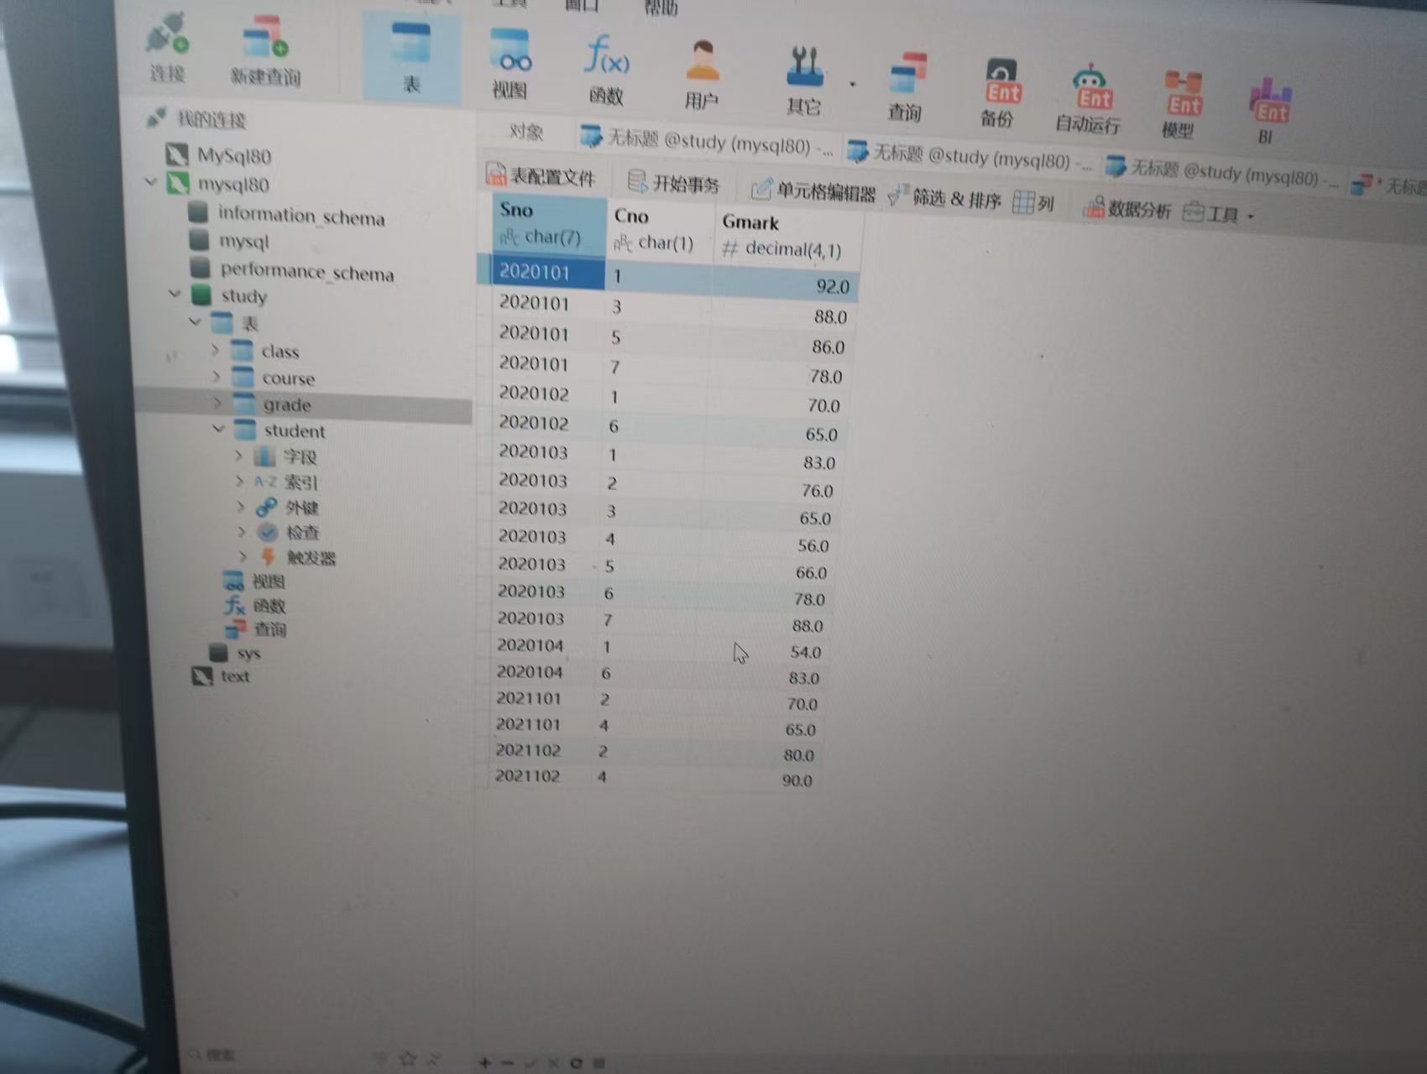

2. select *from Student where Clno='20311' and Ssex='女';查询 20311 班中性别为“女”的学生信息



3. select Sname,Ssex,2019-Sage As[Year-of-Birth] from Student where Clno in('202311','20312');查询某些班级学生的出生年份



4. select *from Student where Sname like '李%';查询所有姓“李”的学生



5. select count(*) from Student where Clno= (select Clno from Student where Sname = '李勇');查询与“李勇”同班的学生人数



6. select AVG(Gmark) as[Avegare],MAX(Gmark)as[Max],MIN(Gmark)as[Min] from Grade where Cno = (select Cno from Course where Cname = '操作系统');查询操作系统课程的平均分、最高分、最低分



7. select COUNT(distinct Sno) as[Num] from Grade;查询成绩表中有成绩的学生总人数（去重）



8. select COUNT(*) FRoM Grade WHERE CNO = ( select Cno from Course where Cname='操作系统');查询选修操作系统课程的学生人数



9. select Sname from Student where Sno = (select Sno from Grade where Sno in( select Sno from Student where Clno = (select Clno from Class where Speciality='计算机软件'and Inyear=2020)) and Gmark is NULL);查询2020年入学的“计算机软件”专业中未录入成绩的学生姓名

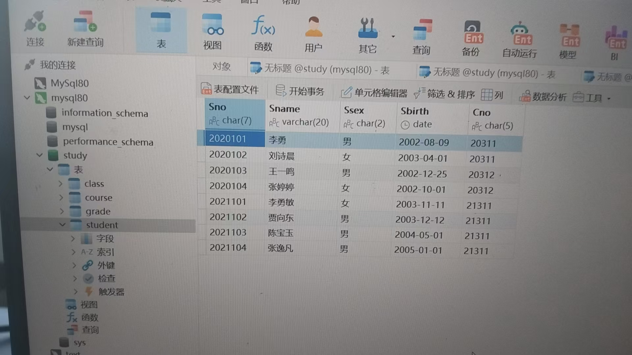

上机实验三

1. **实验目的**

1. **实验环境**

**MS SQL Server ？**

**openGauss（虚拟机？弹性云） ？**

1. **实验报告内容（抄写题目要求，写出对应的SQL脚本实验代码，并附上代码执行结果的截屏）**
2. **实验中遇到的问题和总结**

上机实验四

**一、实验目的**

**二、实验环境**

**MS SQL Server ？**

**openGauss（虚拟机？弹性云） ？**

**三、实验报告内容（抄写题目要求，写出对应的SQL脚本实验代码，并附上代码执行结果的截屏）**

**四、实验中遇到的问题和总结**